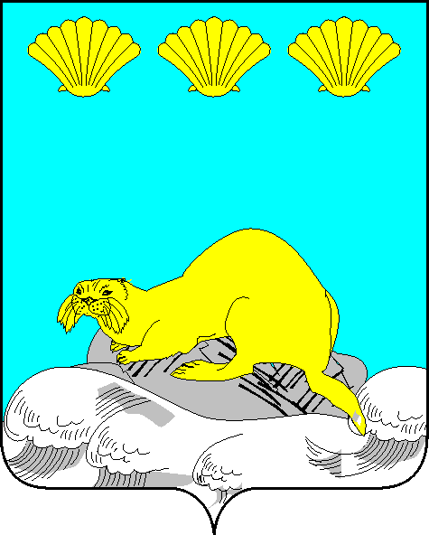

Администрация
Северо-Курильского городского округа

ПОСТАНОВЛЕНИЕ

от «21» марта 2024 г. № 91

г. Северо-Курильск

Об антинаркотической комиссии

В соответствии с Федеральным законом от 08.01.1998 № 3-ФЗ «О наркотических средствах и психотропных веществах», в целях реализации Указа Президента Российской Федерации от 18.10.2007 № 1374 «О дополнительных мерах по противодействию незаконному обороту наркотических средств, психотропных веществ и их прекурсоров», Федеральным законом от 06.10.2003 № 131-ФЗ «Об общих принципах организации местного самоуправления в Российской Федерации» администрация Северо-Курильского городского округа ПОСТАНОВЛЯЕТ:

1. Приложение № 3 к постановлению администрации Северо-Курильского городского округа от «07» октября 2021 № 419 «Состав антинаркотической комиссии Северо-Курильского городского округа» изложить в новой редакции (прилагается).
2. Признать утратившими силу:
- постановление администрации Северо-Курильского городского округа от 07.05.2019 № 241 «Об антинаркотической комиссии»;
- постановление администрации Северо-Курильского городского округа от 30.03.2023 № 108 «Об антинаркотической комиссии».
3. Опубликовать настоящее постановление на официальном сайте администрации Северо-Курильского городского округа.
4. Контроль исполнения настоящего постановления оставляю за собой.

Мэр Северо-Курильского
городского округа А. С. Овсянников

Приложение
к постановлению администрации Северо-Курильского городского округа от «21» марта 2024 г. № 91

«Приложение № 3
к постановлению администрации
Северо-Курильского городского
округа от «07» октября 2021 г. № 419

СОСТАВ
антинаркотической комиссии
Северо-Курильского городского округа

Овсянников Александр Сергеевич | - мэр Северо-Курильского городского округа, председатель комиссии
Меркер Владимир Николаевич | - начальник Отд.МВД России по Северо-Курильскому городскому округу, заместитель председателя комиссии  (по согласованию)
Треногина Диана Сергеевна | - ведущий советник отдела образования, социальной и молодёжной политики, культуры и спорта администрации Северо-Курильского городского округа, секретарь комиссии
Члены комиссии:

Колокольцева Ирина Владимировна | - директор МБОУ «Средняя школа г. Северо-Курильска» (по согласованию)
Богомолова Елена Сергеевна | - главный врач ГБУЗ «Северо-Курильская ЦРБ» (по согласованию)
Резникова Виктория Дмитриевна | ведущий специалист 1 разряда-ответственный секретарь КДНиЗП при администрации Северо-Курильского городского округа  (по согласованию)
Листопадов Сергей Валерьевич  Михеева Валентина Александровна | - депутат Собрания Северо-Курильского городского округа (по согласованию)  - старший инспектор УФСИН России по Сахалинской области (по согласованию)»

